ΔΗΜΟΣ ΣΠΑΡΤΗΣ
ΑΘΛΗΤΙΚΟΣ ΟΡΓΑΝΙΣΜΟΣ
ΔΗΜΟΥ ΣΠΑΡΤΙΑΤΩΝ

ΑΙΤΗΣΗ - ΔΗΛΩΣΗ ΣΥΜΜΕΤΟΧΗΣ

στον
6^{ο} ΠΑΛΑΙΟΛΟΓΕΙΟ ΔΡΟΜΟ
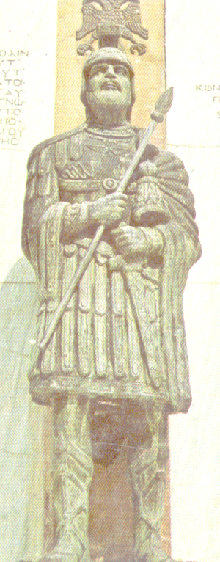

ΕΠΩΝΥΜΟ: ___________________________________________________________
ΟΝΟΜΑ: ______________________________________________________________
ΟΝΟΜΑ ΠΑΤΡΟΣ: _____________________________________________________
ΗΜΕΡΟΜΗΝΙΑ ΓΕΝΝΗΣΗΣ: ____________________________________________
ΦΥΛΟ: ΑΝΔΡΑΣ: ΓΥΝΑΙΚΑ:
ΣΥΛΛΟΓΟΣ: ____________________________________________________________
ΑΝΕΞΑΡΤΗΤΟΣ: ________________________________________________________
ΔΙΕΥΘΥΝΣΗ ΚΑΤΟΙΚΙΑΣ: _______________________________________________
ΠΟΛΗ - Τ.Κ.: ___________________________________________________________
ΤΗΛΕΦΩΝΟ: ΣΤΑΘ. _____ __________________ ΚΙΝΗΤΟ: ___________________

Ο/H κάτωθι υπογεγραμμένος/η δηλώνω υπεύθυνα ότι :
α) έλαβα γνώση του κανονισμού του αγώνα και τον αποδέχομαι χωρίς επιφυλάξεις,
β) με ατομική μου ευθύνη και κατόπιν των απαραιτήτων ιατρικών εξετάσεων που έκανα πρόσφατα και οι οποίες βεβαιώνουν την καλή μου υγεία και φυσική κατάσταση, επιθυμώ να λάβω μέρος στον 6^{ο} Παλαιολόγειο δρόμο στα πλαίσια του εορτασμού των Παλαιολογείων 2012.
γ)αποδέχομαι ότι οι διοργανωτές δεν φέρουν καμία ευθύνη για ενδεχόμενα προβλήματα ή τραυματισμό που μπορεί να υποστώ κατά τη διάρκεια του αγώνα και δηλώνω ότι παραιτούμαι ατομικά για λογαριασμό των διοργανωτών από κάθε σχετική αποζημίωση.

____/____/2012

(υπογραφή) __________________________________

(ονοματεπώνυμο) _____________________________

Αποστολή αίτησης

(Αφού συμπληρώσετε την αίτηση να την αποστείλετε ως συνημμένη στις παραπάνω ηλεκτρονικές διευθύνσεις ή στο φαξ ή αφού έχετε ειδοποιήσει τηλεφωνικά για την συμμετοχή σας, να την παραδώσετε προσωπικά στους διοργανωτές την ημέρα διεξαγωγής του αγώνα)

